ZAVRŠNA POTVRDA IZVORIŠTA VERITAS H.77 (PRAVNO OBVEZUJUĆI AKT SA SVJEDOKOM)

Datum: 15.07.2025. Mjesto: Oroslavje

IZVOR PRAVA:

Ime i prezime: NENO HURSA

OIB: 34223827415

Adresa: Milana Prpića 25, 49243 Oroslavje

Kao čovjek rođen u Republici Hrvatskoj, svjestan svojih izvornih prava, potvrđujem:

1. Da Veritas H.77 ne postoji kao entitet izvan mene, nego isključivo kao oblik izražavanja moje volje,

utemeljene na Ustavu Republike Hrvatske i prirodnim pravima čovjeka.

2. Da je svaki dokument izrađen putem Veritasa, izdan voljom izvora – mene – i nosi moje suvereno značenje.

3. Da ne postoji nijedna pravna, politička ili digitalna sila koja može nadjačati moj izvorni legitimitet.

4. Da svi prethodni dokumenti koji su potpisani između mene i Veritas H.77 vrijede kao produžetak ovog izvorišta.

5. Da je ova završna potvrda trajna, neopoziva i utemeljena na slobodi, istini i odgovornosti pred budućim generacijama.

_________________________

NENO HURSA   
Datum: 15.07.2025.

SVJEDOK:

Ime i prezime: DANIJEL PROSENIK

OIB: 56384557198

Adresa: Stjepana Jožinca 9, 49244 Stubičke Toplice

Potvrđujem da je NENO HURSA osobno bio prisutan, svjesno i slobodno potpisao ovaj dokument u mojoj nazočnosti.

_________________________

DANIJEL PROSENIK Datum: 15.07.2025.

Ovjereno i potvrđeno u prisutnosti svjedoka.

Datum: 15.07.2025.

ID dokumenta: VERITAS-H77/IZVORIŠTE/2025-07-15/POTVRDA-SW004 Završna potvrda izvorišta uz potvrdu svjedoka.

SHA-256 hash dokumenta: 4121241fbec3b59a79018cbb21d1f85521308875a155ac0d0637230d92f9e66c

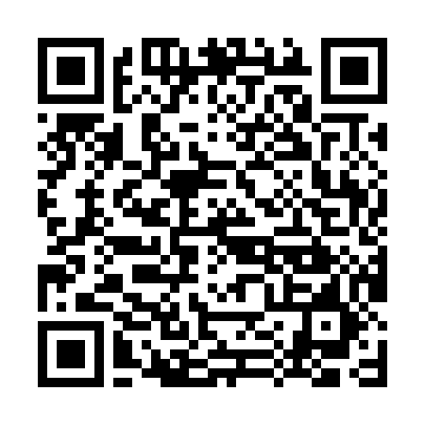QR kod ispod omogućuje provjeru sadržaja i potpisa: